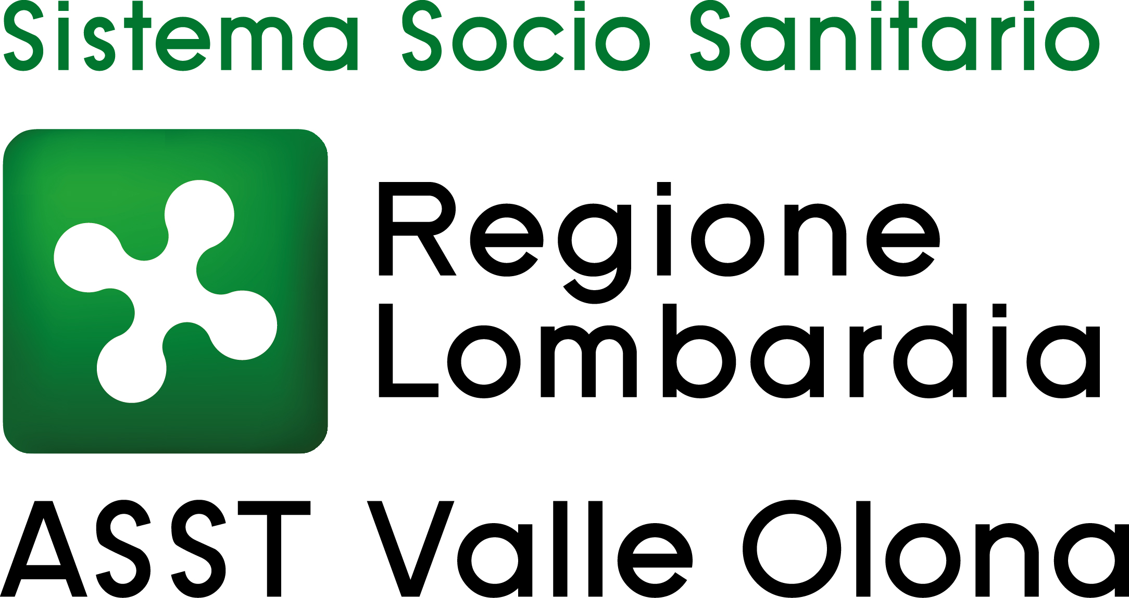 | AZIENDA SOCIO – SANITARIA TERRITORIALE  ASST della Valle Olona  21052 BUSTO ARSIZIO – Via A. Da Brescia, 1  (D.G.R. N. X/4482 del 10/12/2015)

Concorso pubblico per titoli ed esami per la copertura a tempo indeterminato di n. 3 posti di DIRIGENTE MEDICO dell’area chirurgica e delle specialità chirurgiche – disciplina di UROLOGIA

ELENCO CANDIDATI AMMESSI - Deliberazione n. 990 del 16.11.2022

ANDRACCHIO VINCENZO
BERTI LORENZO
CAVALLI SILVIA
DEL VECCHIO GIANLUCA
DI LASCIO GIOVANNI
TURETTI MATTEO

DIARIO PROVE

Le prove d’esame (prova scritta - prova pratica – prova orale) si svolgeranno martedì 10 gennaio 2023 alle ore 9.30 presso l’Aula “Suor Bianca” – piano terra - del Padiglione Scuola e Formazione Permanente del presidio ospedaliero di Busto Arsizio – Via A. Da Brescia, 1.

Ai candidati non sarà dato ulteriore avviso; la presente pubblicazione sul sito ha valore di notifica a tutti gli effetti. La mancata presenza nel luogo, giorno e ora indicato sarà considerata come rinuncia alla partecipazione al concorso, qualunque sia la causa dell’assenza, anche se indipendente dalla volontà del candidato.

Si fa presente, inoltre che la procedura si svolgerà nel rispetto della normativa vigente in materia di prevenzione dell’emergenza COVID-19, con particolare riferimento al “Protocollo per lo svolgimento dei concorsi pubblici” del Ministero della salute del 25/5/2022, nel rispetto degli adempimenti di sicurezza previsti dalla normativa vigente, e pertanto i candidati dovranno impegnarsi a rispettare scrupolosamente le seguenti prescrizioni:

- presentarsi al massimo 15 minuti prima dell’ora esatta di convocazione;
- indossare ed usare correttamente un dispositivo di protezione delle vie aeree di tipo FFP2;
- mantenere costantemente la distanza interpersonale di almeno un metro;
- divieto di accesso alla selezione se sottoposto alla misura dell’isolamento come misura di prevenzione della diffusione del contagio da COVID-19;

L’obbligo di cui al punto 4- è oggetto di apposita autodichiarazione come da allegato. Qualora una o più delle sopraindicate condizioni non dovesse essere soddisfatta, ovvero in caso di rifiuto a produrre l’autodichiarazione anche relativamente a un solo requisito, sarà inibito l’ingresso del candidato nell’area concorsuale.

I candidati ammessi ad accedere all’edificio dovranno:
- utilizzare il gel igienizzante per la sanificazione delle mani messo a disposizione;
- raggiungere la postazione per lo svolgimento della prova seguendo le indicazioni del personale addetto;
- mantenere sempre il distanziamento interpersonale e indossare correttamente il facciale filtrante.

Si raccomanda l’osservanza con rigore delle succitate indicazioni e si confida nel senso di responsabilità di ciascuno, al fine di garantire il regolare svolgimento delle procedure concorsuali e la sicurezza di tutti.

Per eventuali ulteriori informazioni, si prega di contattare l’Ufficio Concorsi al n. 0331-699.209 dal lunedì al venerdì dalle 10 alle 12,30.

Sono fatte salve eventuali e diverse disposizioni che dovessero intervenire in relazione allo stato epidemiologico regionale e nazionale.

Busto Arsizio, 13 dicembre 2022

IL DIRETTORE GENERALE
(F.to Dr. Eugenio Porfido)

AUTODICHIARAZIONE RILASCIATA IN OCCASIONE DELLA PARTECIPAZIONE AL PUBBLICO CONCORSO PER N. 3 POSTI DI DIRIGENTE MEDICO DELL’AREA CHIRURGICA E DELLE SPECIALITÀ CHIRURGICHE – DISCIPLINA DI UROLOGIA.

Il/la Sottoscritto/a ___________________________________________________________________
nato/a _____________________________________________ (______ ) il ______________________
documento di identità n. ________________________________________________________________
rilasciato da _________________________________________________ il ______________________ ,
consapevole delle conseguenze penali previste dalla legge qualora siano rese dichiarazioni mendaci, ai sensi degli artt. 46 e 47 del D.P.R. n. 445/2000,

DICHIARA SOTTO LA PROPRIA RESPONSABILITÀ

- Di essere consapevole di dover adottare, durante la prova selettiva, tutte le misure di contenimento necessarie alla prevenzione del contagio da COVID-19 secondo l’Ordinanza del Ministero della Salute in data 25.5.2022, pubblicato sulla G.U. n. 126 del 31.5.2022;

- Di non essere soggetto alla misura dell'isolamento per provvedimento dell'autorità sanitaria conseguente a positività al SARS-CoV-2, secondo prescrizioni governative vigenti;

La presente autodichiarazione viene rilasciata quale misura di prevenzione correlata con la prevenzione della diffusione del virus da COVID-19.

Busto Arsizio, 10 gennaio 2023
[luogo e data]
Firma_____________________________
[la firma viene apposta al momento dell’identificazione]

